南美白对虾吃什么饲料，自制对虾饲料配方
南美白对虾是一种重要的农业水产养殖项目，虾复合维生素是生长的物质基础，也是养虾的主要投入之一，我们不但要重视日常的饲养管理技术，还要重视喂养的过程，下面一起来了解一下南美白对虾的饲料配方吧！
对虾饲料自配料
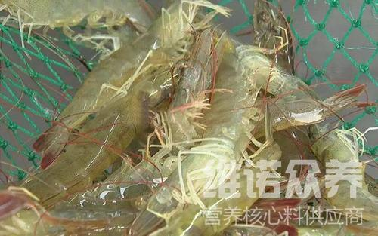
（1）对虾幼虾原料配方：
鱼粉37%、白鱼粉18%、酵母粉4%、大豆磷脂6%、豆粕13.1%、虾肉粉7%、海藻粉2.5%、次粉6.5%、小麦面筋粉5.2%、食盐0.4%、维诺虾用多维0.1%，维诺霉清多矿0.1%，维诺复合益生菌0.1%。
（2）对虾中成虾原料配方：
鱼粉30%、国产鱼粉11.7%、酵母粉4%、豆粕18%、花生粕6%、虾壳粉10%、大豆磷脂5%、小麦粉10.5%、植物油1.5%、磷酸二氢钙2.6%、乳酸钙0.4%、维诺虾用多维0.1%，维诺霉清多矿0.1%，维诺复合益生菌0.1%。
(3)饲养南美白对虾成虾：
进口鱼粉17%,豆饼40%,麸皮28%,次粉10%,骨粉3%,维诺虾用多维0.1%，维诺霉清多矿0.1%，维诺复合益生菌0.1%。
在南美白对虾的养殖生产中，配合饲料虾用多维补充多种维生素、提高免疫力，抗应激，添加复合益生菌改善肠道菌群，促进肠道营养吸收，增强消化率，提高饲料利用率。

